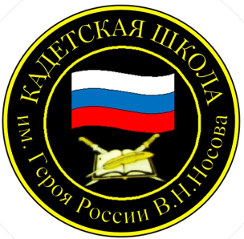

**№ 03 (227), сентябрь 2024**

**Вестник кадетских классов**

**Учредители: командно-руководящий состав и совет командиров**

**МБОУ «Кадетская СОШ им.Героя России В.Н.Носова»**

**Усть –Цилемского района Республики Коми**

***Праздник бега в Усть-Цильме***

15 сентября в Усть-Цильме в рамках Всероссийского дня бега   состоялся традиционный «Кросс нации», в котором приняли участие учащиеся и педагоги МБОУ «Кадетская СОШ им. Героя России В.Н. Носова».

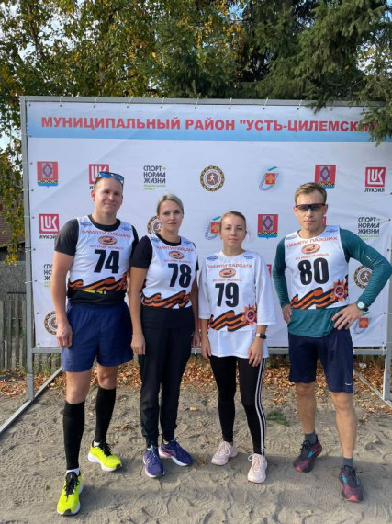Воскресенье выдалось по-летнему жарким. Ну как не пробежать в такой погожий сентябрьский день?! Более 90 участников разных возрастов были зарегистрированы на состязания. Дистанции, которые надо было преодолеть спортсменам - от 500 м для самых младших участников (2015 г.р. и младше)  до 2 км для взрослых. Всего было 6 забегов, в каждом из которых были резвые старты и не менее скоростные яркие финиши. Приятно видеть, как на время главная улица села (Советская) из автомобильной дороги превращается в спортивную трассу, по которой мелькают десятки быстрых ног и пестрят нагрудные номера.

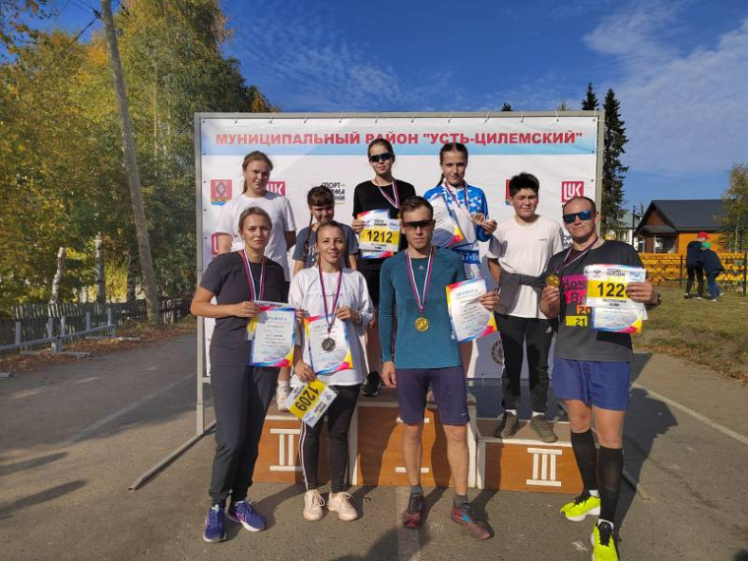Наша команда доказала, что Кадетская школа очень даже «бегущая», о чем свидетельствуют финишные протоколы. 3-е призовое место заняла Хозяинова Анастасия (8 класс), 1-е место  - Безумова Лариса (9 класс). Ну, и отрадно, что учителя школы тоже не были всего лишь «статистами». Светлана Константиновна Вокуева в категории «26-34 года» заняла 2-е место, Екатерина Васильевна Дуркина тоже была второй в своей категории (35 – 49 лет) и подарила болельщикам красивый финишный спурт вместе со своей соперницей, уступив последней «пол ноги». Мужская половина нашего легкоатлетического десанта также отметилась на пьедестале - в своих возрастных категориях Дуркин Д.В. и Козлов К.А. заняли первые места. Все участники получили сладкие призы, а призеры награждены грамотами и медалями. По завершению церемонии награждения было сделано совместное фото участников соревнований. Праздник бега состоялся!

*Автор: Учитель истории Дуркин Д.В.*

***«Дорогами научных открытий!»***

В солнечный осенний день состоялся автоквест «Дорогами научных открытий», посвящённый Дню памяти учёного, исследователя русского севера А.В. Журавского.

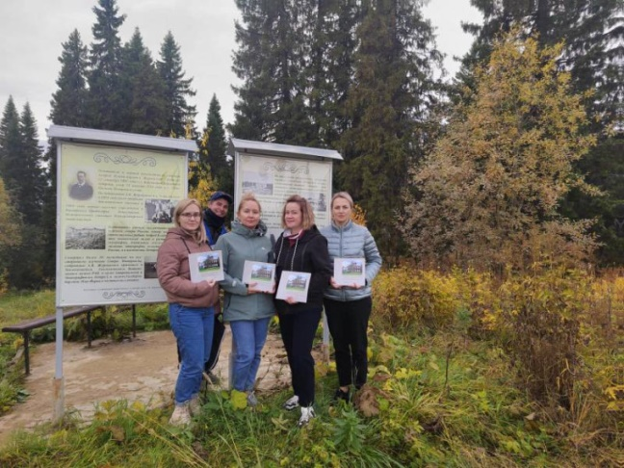В данном мероприятии принимали участие 4 команды. Приняла участие в автоквесте и команда педагогов нашей школы.

После вручения карт и маршрутных листов началось наше путешествие по станциям - домам и местам, где жил и работал Андрей Владимирович. На каждой станции нас ждали интересные кроссворды, увлекательные ребусы и задания. Заключительным этапом квеста стал посёлок Журавский, где ранее располагалась Печорская опытная сельскохозяйственная станция. Там для участников мероприятия был приготовлен чай с булочками, а также в подарок был вручен каталог, в котором рассказывается о жизни и научных трудах А.В. Журавского.

Много нового и интересного узнали мы о нашем земляке, исследователе и ученом. Благодарим организаторов за такой увлекательный автоквест!

*Автор: Учитель русского языка и литературы Торопова Е.В.*

***«Это всем легко понять – мусор надо разделять!»***

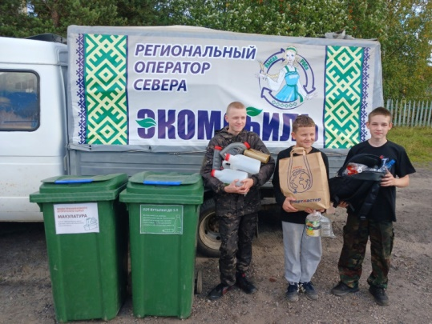Согласно данным Счётной палаты РФ в среднем россиянин производит около 450 килограммов отходов ежегодно. Мусор загрязняет воду, почву и воздух, что является угрозой для здоровья и жизни птиц с животными, а также разрушает местные экосистемы. Для уменьшения неблагоприятного воздействия мусорных отходов на окружающую среду проводят его раздельный сбор. Многие предметы быта уже сделаны из вторичного сырья, при этом мы можем этого даже не знать. Так любимая куртка в прошлой жизни могла быть пластиковыми бутылками, трубы в ванной – контейнерами от готовой еды, утеплитель на даче – стеклянными бутылками, часть машины – алюминиевыми банками, а картонные коробки от посылок – газетами и журналами.

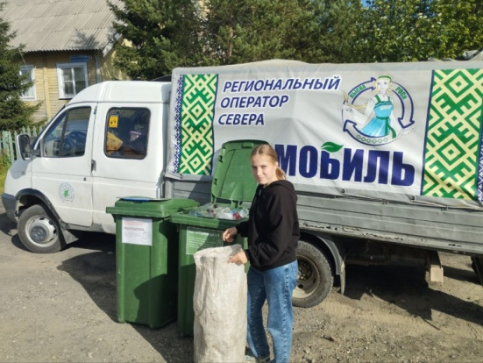В сентябре у здания администрации СП «Коровий Ручей» представители ООО «Региональный оператор Севера» принимали у населения различные виды отходов. Не остались в стороне и учащиеся восьмого класса МБОУ «Кадетская СОШ им. Героя России В.Н. Носова», которые приняли участие в данном мероприятии. Ребята принесли макулатуру, пластиковые бутылки и канистры, алюминиевые банки. В качестве благодарности восьмиклассники получили пакеты, произведенные из вторичного сырья.

*Автор: Классный руководитель 8 (кадетского) класса И.Ф. Мальцева*

Тираж: 50 экземпляров.

169488, Республика Коми,

Усть – Цилемский район,

с. Коровий Ручей, ул. Школьная, 1

тел/факс (82141)99-5-31

Редактор: О.И.Чуркина – зам. директора по ВР